**6.3. BIỂU DIỄN CÂY NHỊ PHÂN**

**6.3.1. Biểu diễn bằng mảng**

Nếu có một cây nhị phân đầy đủ, ta có thể dễ dàng đánh số cho các nút trên cây đó theo thứ tự lần lượt từ mức 1 trở đi, hết mức này đến mức khác và từ trái sang phải đối với các nút ở mỗi mức.

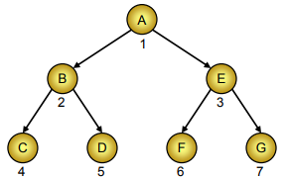

**Đánh số các nút của cây nhị phân đầy đủ để biểu diễn bằng mảng**

Với cách đánh số này, con của nút thứ i sẽ là các nút thứ 2i và 2i + 1. Cha của nút thứ j là nút j div 2. Từ đó có thể **lưu trữ cây bằng một mảng T, nút thứ i của cây được lưu trữ bằng phần tử T[i]**.

Với cây nhị phân đầy đủ ở hình trên thì khi lưu trữ bằng mảng, ta sẽ được mảng như sau:



Trong trường hợp cây nhị phân không đầy đủ, ta có thể thêm vào một số nút giả để được cây nhị phân đầy đủ, và gán những giá trị đặc biệt cho những phần tử trong mảng T tương ứng với những nút này. Hoặc dùng thêm một mảng phụ để đánh dấu những nút nào là nút giả tự ta thêm vào. Chính vì lý do này nên với cây nhị phân không đầy đủ, ta sẽ gặp phải sự lãng phí bộ nhớ vì có thể sẽ phải thêm rất nhiều nút giả vào thì mới được cây nhị phân đầy đủ.

Ví dụ với cây lệch trái, ta phải dùng một mảng 31 phần tử để lưu cây nhị phân chỉ gồm 5 nút

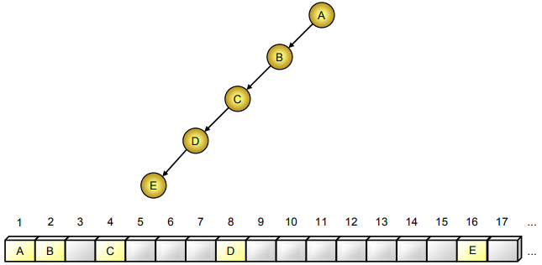

**Nhược điểm của phương pháp biểu diễn cây bằng mảng**

**6.3.2. Biểu diễn bằng cấu trúc liên kết**

Khi biểu diễn cây nhị phân bằng cấu trúc liên kết, mỗi nút của cây là một bản ghi (record) gồm 3 trường:

* Trường Info: Chứa giá trị lưu tại nút đó
* Trường Left: Chứa liên kết (con trỏ) tới nút con trái, tức là chứa một thông tin đủ để biết nút con trái của nút đó là nút nào, trong trường hợp không có nút con trái, trường này được gán một giá trị đặc biệt.
* Trường Right: Chứa liên kết (con trỏ) tới nút con phải, tức là chứa một thông tin đủ để biết nút con phải của nút đó là nút nào, trong trường hợp không có nút con phải, trường này được gán một giá trị đặc biệt.

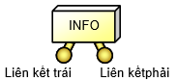

**Cấu trúc nút của cây nhị phân**

Đối với cây ta chỉ cần phải quan tâm giữ lại nút gốc, bởi từ nút gốc, đi theo các hướng liên kết Left, Right ta có thể duyệt mọi nút khác.

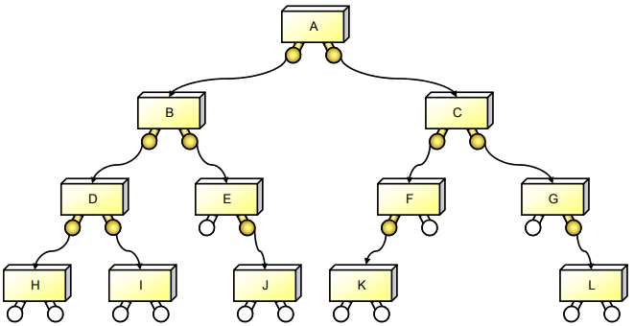

**Biểu diễn cây bằng cấu trúc liên kết**